한국코드페어 SW공모전

Sandpaper팀 작품설명서

-ASCM(Automatic Shoe Cleaning Machine)-

자동 신발 청소 기계기계

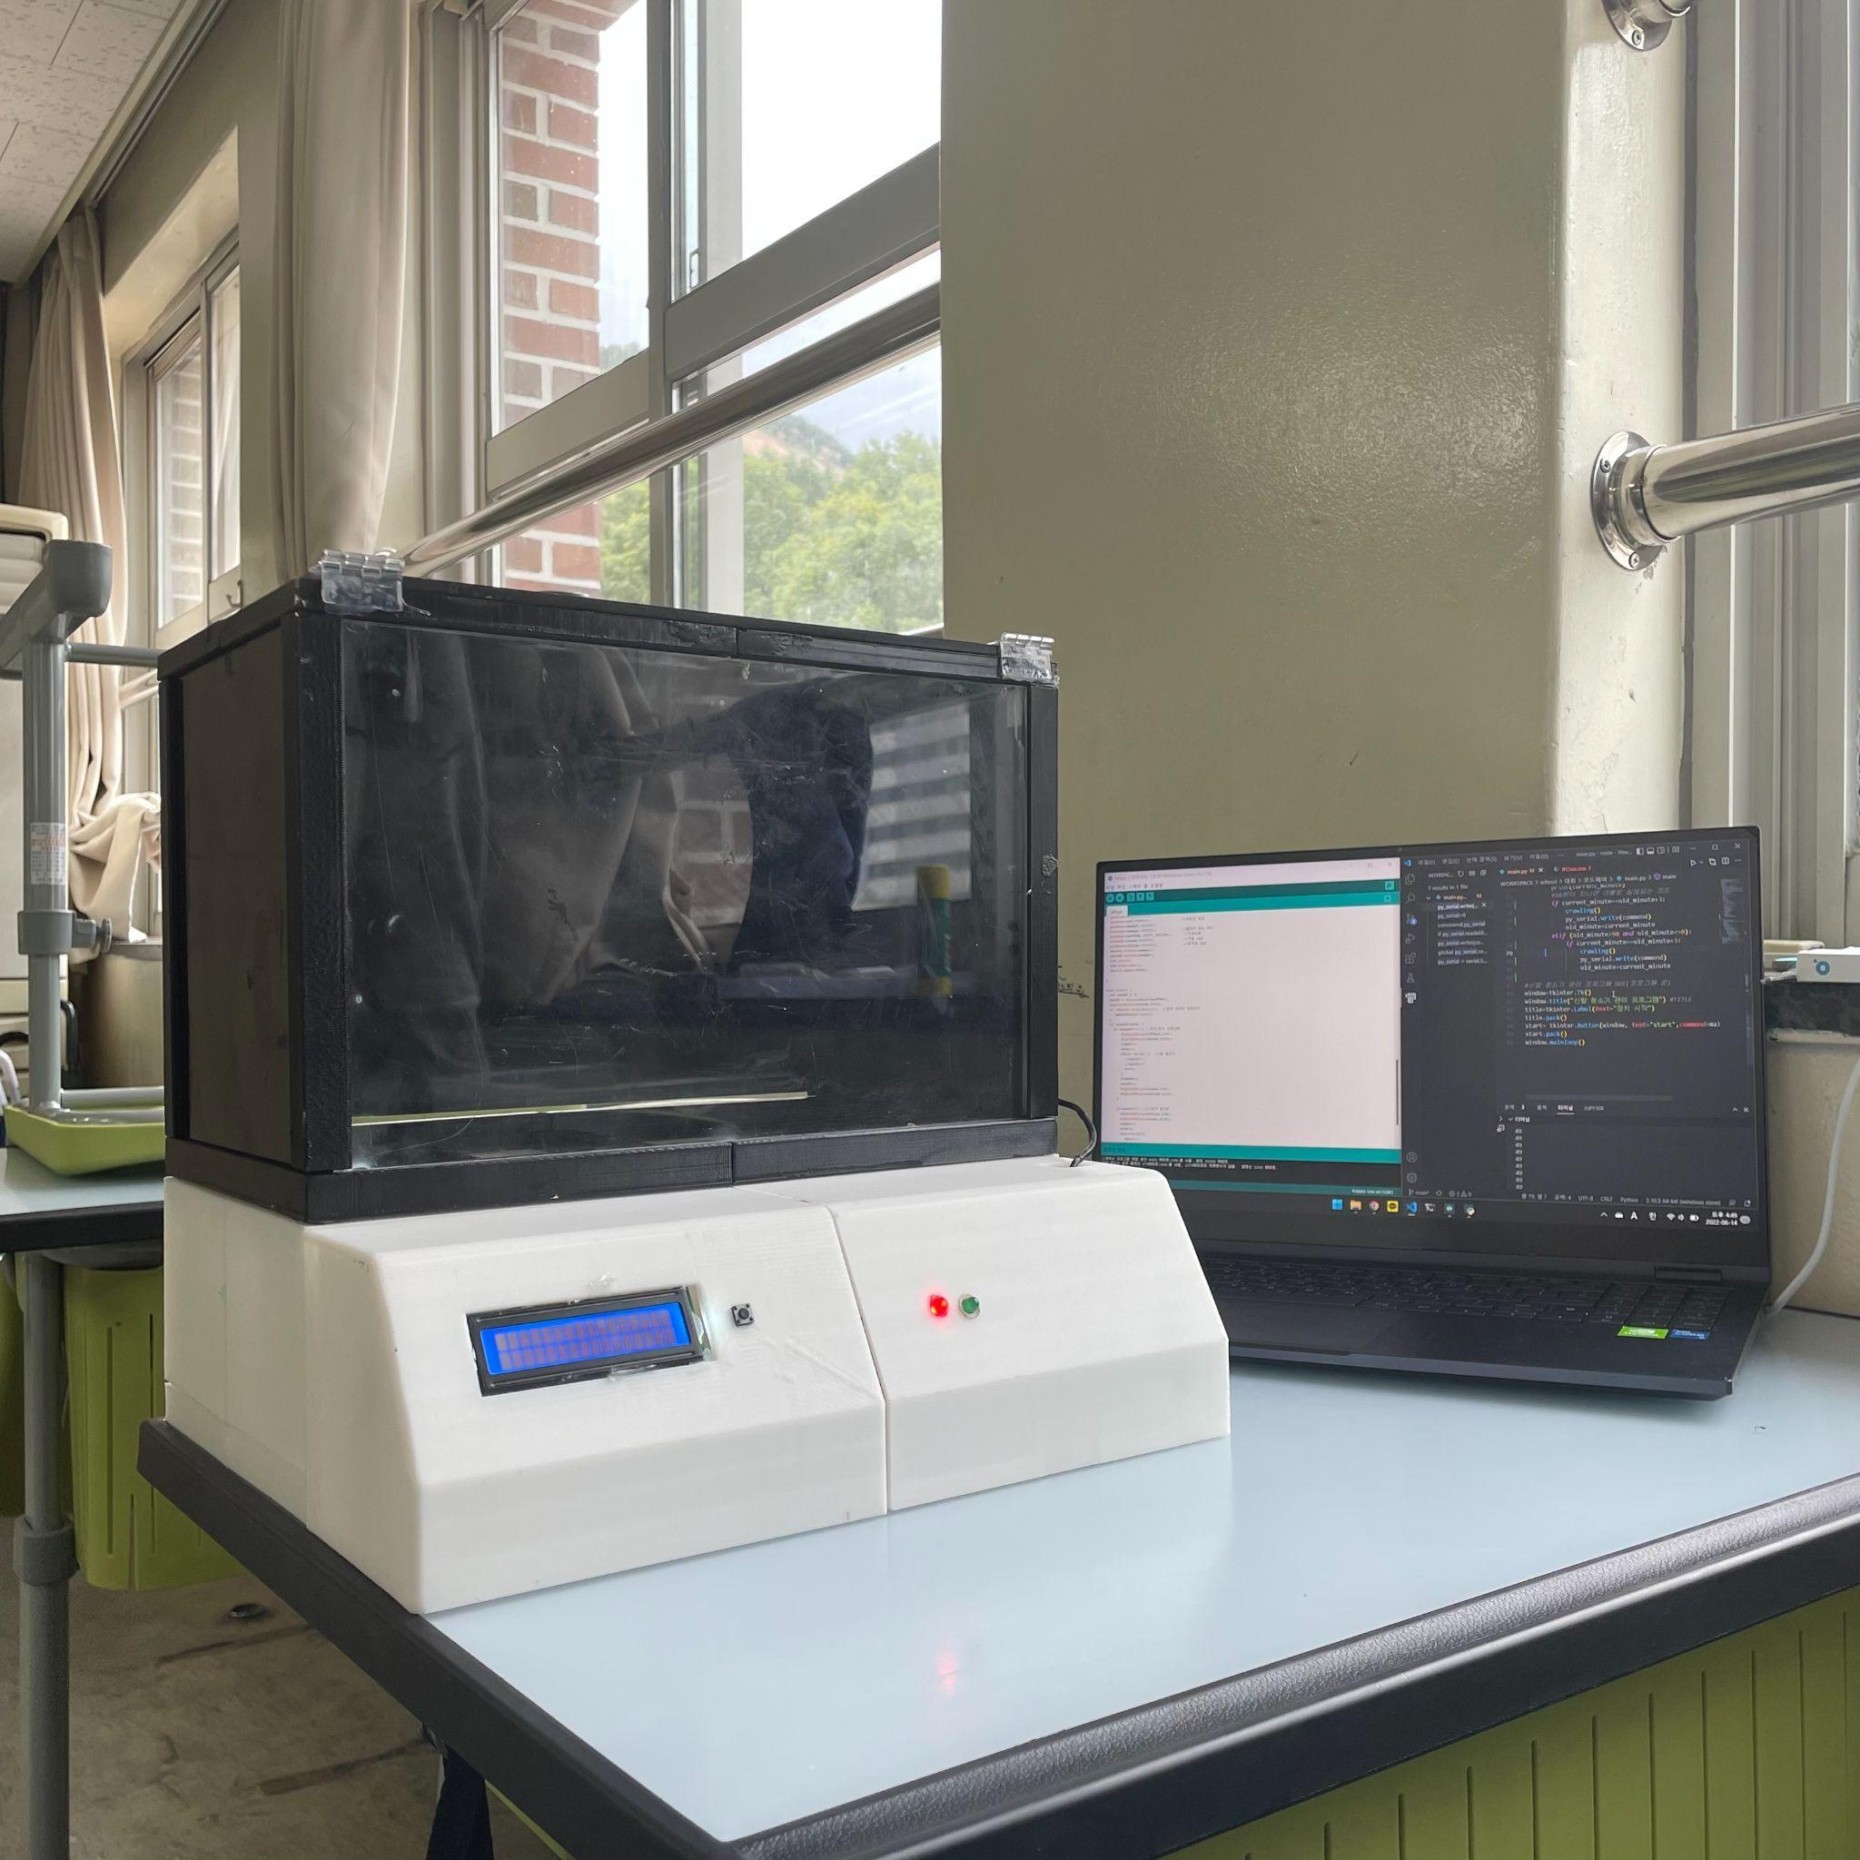

학생: 미래산업과학고등학교 조윤혁, 양예성, 김강현

지도교사: 미래산업과학고등학교 임태현 선생님

**1. Physical Computing 혹은 순수 SW작품 설명서**

| **Ⅰ** |  | **주제** |
| --- | --- | --- |

1. 개발 배경 및 필요성

-학교나 집에서 실내화를 갈아 신을때 신발을 벗어 신발주머니에 신발을 넣고 실내화를 신습니다. 이때 실내화 주머니에는 신발에 묻어있던 흙과 모래 등 이물질들이 들어가게 됩니다. 특히 비가 오는 날에는 신발 주머니에 진흙이 묻어 신발과 신발주머니 모두 더러워 청소하기 힘들어 집니다. 때문에 신발을 청소해주는 기계를 만들게 되었습니다.

-신발을 청소해주는 기계를 통해서 신발을 깨끗하게 유지시키고, 불쾌감을 줄여 쾌적하게 걸어다닐 수 있습니다. 위생적이고, 편리하게 신발을 신을 수 있습니다.

2. 개발 주제(목적)

: 현재 코로나 시대에서 외부의 바이러스나 세균의 신발을 통한 확산 및 접촉을 방지하고, 청결하고 쾌적하게 신발과 실내화를 사용하기 위해서 개발하였습니다.

3. 유사 제품(연구) 및 차별점

: 시중에 있는 습식 신발바닥세척기와 유사한 점이 있었다. 작품과의 차이점은 날씨 데이터를 통해 날씨에 따라 다른 청소를 하는 차별점을 둔 것이다. 신발 바닥을 롤링브러쉬로 닦는 점이 유사했지만, 제품의 크기가 우리의 제품과는 다르게 매우 컸고, 물을 사용하여 세척하였다. 시중 제품은 신발을 신은 채로 올라가서 세척을 해야 하기 때문에 세척을 하는 동안 다른 행동을 못하지만, 우리가 개발한 제품은 신발을 벗어서 넣어놓고 다른 행동을 할 수 있기 때문에 시간 효율이 좋다. 시중 제품과는 달리 자외선 led로 살균까지 가능하다. 기존의 기계 중에는 센서가 신발을 인식하여 솔을 통해 신발 바닥을 청소하는 기계가 있다. 이 기계 또한 날씨 데이터를 사용한다는 점에서 차이점이 있다.

| **Ⅱ** |  | **작품 제작** |
| --- | --- | --- |

**1. 작품 설계**

- **목표** : 이 작품을 설계했을 때 신발에 묻어있는 먼지나 모래 등을 털어내는 것을 중요시 했다. 이 기계에서 신발을 청소하고 신발주머니에 넣었을 때 신발주머니 안에 모래 같은 이물질이 없게 하도록 목표했다.

- **작동 원리** : 신발을 올려놓을 수 있는 틀이 있고, 그 밑에 서보모터로 작동하는 롤링브러쉬가 있다. 버튼을 누르면 현재 날씨 정보를 파이썬의 웹 스크랩 모듈과 자동화 모듈을 통해 10분 마다 한번씩 자동으로 읽어들여서 비가 오고 있으면 바닥의 롤링브러쉬가 회전하는 횟수가 많아져서 더욱 꼼꼼하게 바닥을 닦고, 비가 오지 않을 때는 먼지를 털어주는 정도로만 청소하고 끝이 난다. 서보모터가 돌아가는 동안 천장의 자외선 led도 계속 켜져 있어 살균 효과도 기대할 수 있다.

- 작품 설계 :

1. 하드웨어(외관) 설계
2. 재료:
   1. 아크릴
   2. 필라멘트
   3. 아크릴 경첩
   4. 솔 2개

하드웨어 설계는 솔리드 웍스(Solid Works)를 통해 설계를 하였습니다.

구조:

신발 청소기(ASCM)는 총 4층으로 나눠져있습니다.

1층은 먼지통, 2층은 솔 박스, 3층은 신발 거치대, 4층은 UV 살균층으로 이루어져있습니다.

모든 층은 레고 블럭 형식으로 모두 분리 가능한 형태입니다

(1).먼지통

: 신발 바닥을 청소하면서 나오는 이물질들을 받아내기위한 곳으로 기계 본체와 쉽게 탈부착이 가능하여 이물질을 쉽게 버릴 수있다.

기계의 2층 부분인 ‘솔박스’와 쉽게 연결하기 위해 레고 블럭 형식으로 제작하였다.

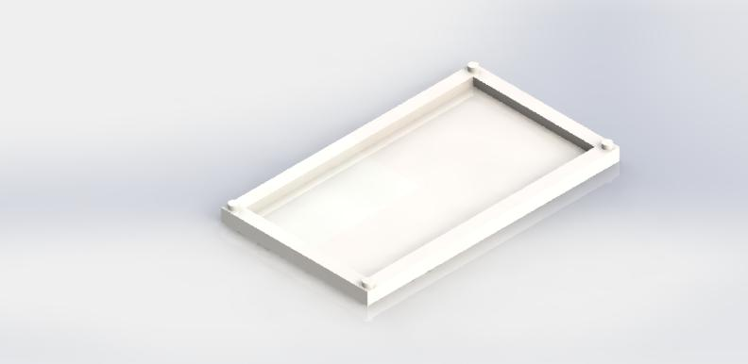

(2).솔 박스

: 신발 바닥을 닦는 솔이 축에 연결되어 돌아가는 층이다.

솔이 돌아가며 신발 바닥을 닦아주고 먼지들을 아래로 떨어뜨린다.

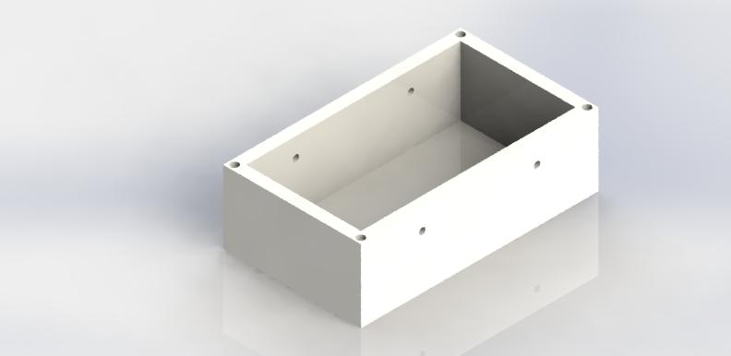

(3). 신발 거치대

: 신발을 올려두는 곳이다.

신발의 앞, 뒤, 중간 부분을 지탱해주며 가운데 뚫려있는 두 부분으로 바닥청소를한다. 바닥의 두 구멍 사이로 솔이 굴러가며 신발을 청소해줍니다.

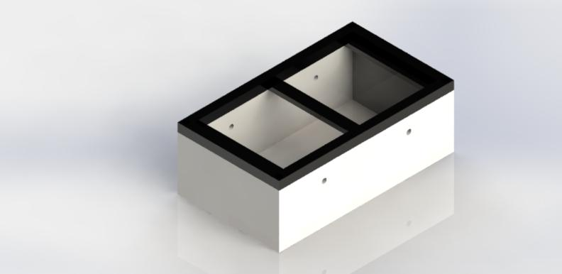

(4).아크릴 기둥

: 신발을 보호하기위해 기계의 4면을 아크릴 판으로 가리기로 했다.

아크릴판을 지탱해줄 기둥을 설계하여 아크릴 판이 슬라이딩 방식으로 기둥과 결합한다.

아크릴 판을 슬라이딩 방식으로 지탱 함으로서 신발을 넣었다 뺄 수 있는 슬라이딩 도어 역할을 겸한다,

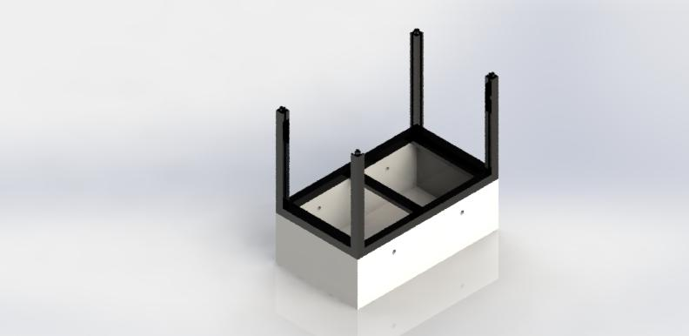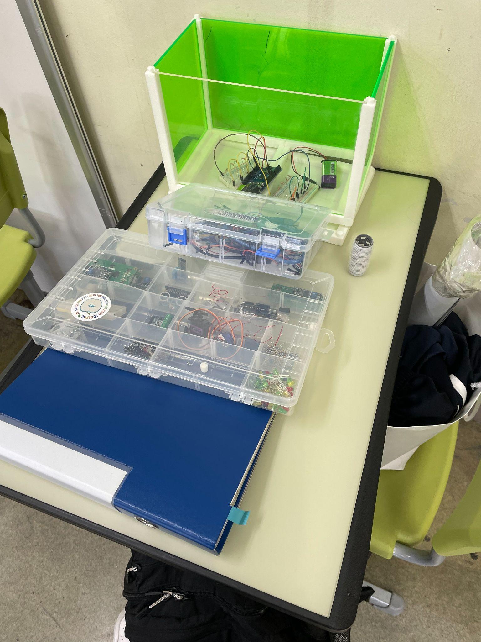

(5).UV Led 뚜껑

: 자외선 살균을 위해 uv led 가 연결되는곳이다.

선형패턴을 사용하여 2*5 배열로 led 구멍을 배치하였습니다.

아크릴 고정 기둥과 레고형식으로 조립되어 작품의 뚜껑 역할을 합니다.

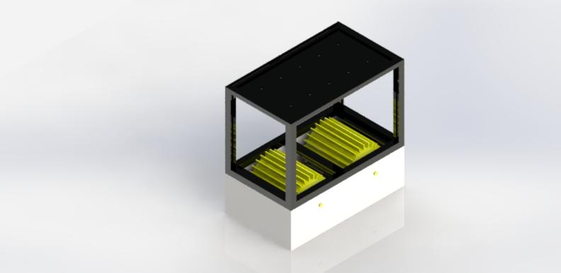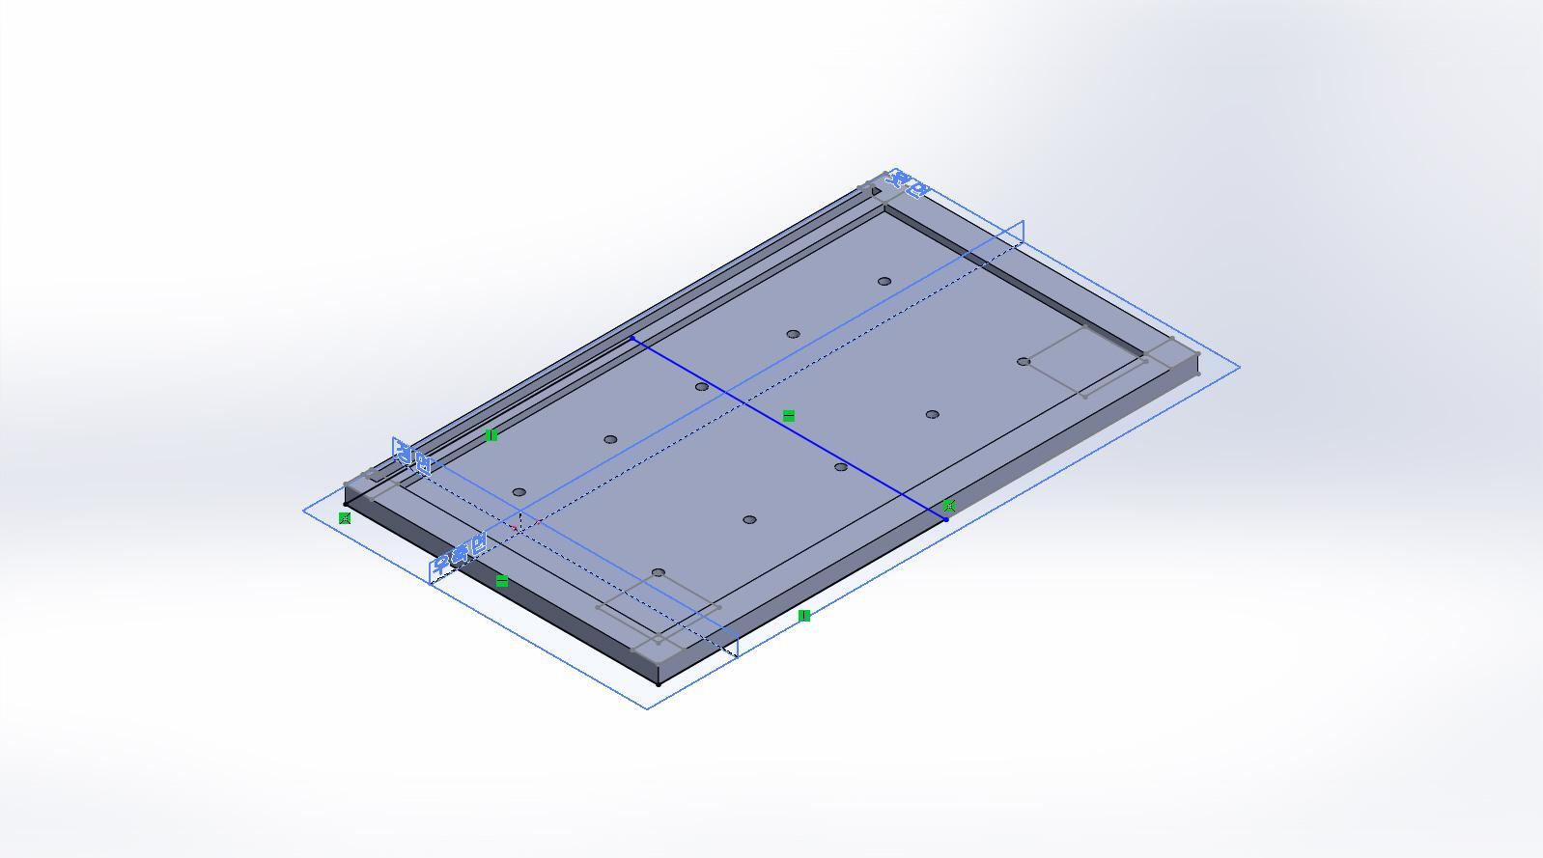

이렇게 전체적으로 4층으로 이루어져있으며 4층 UV Led 뚜껑 위에는 UV 회로를 보호해주는 아크릴 판이 있습니다. 이 아크릴 판은 UV Led회로를 보호하고 경첩으로 연결되어있어 여닫을 수있게 하여 회로가 고장날시에는 바로바로 고칠 수있게 하였습니다.

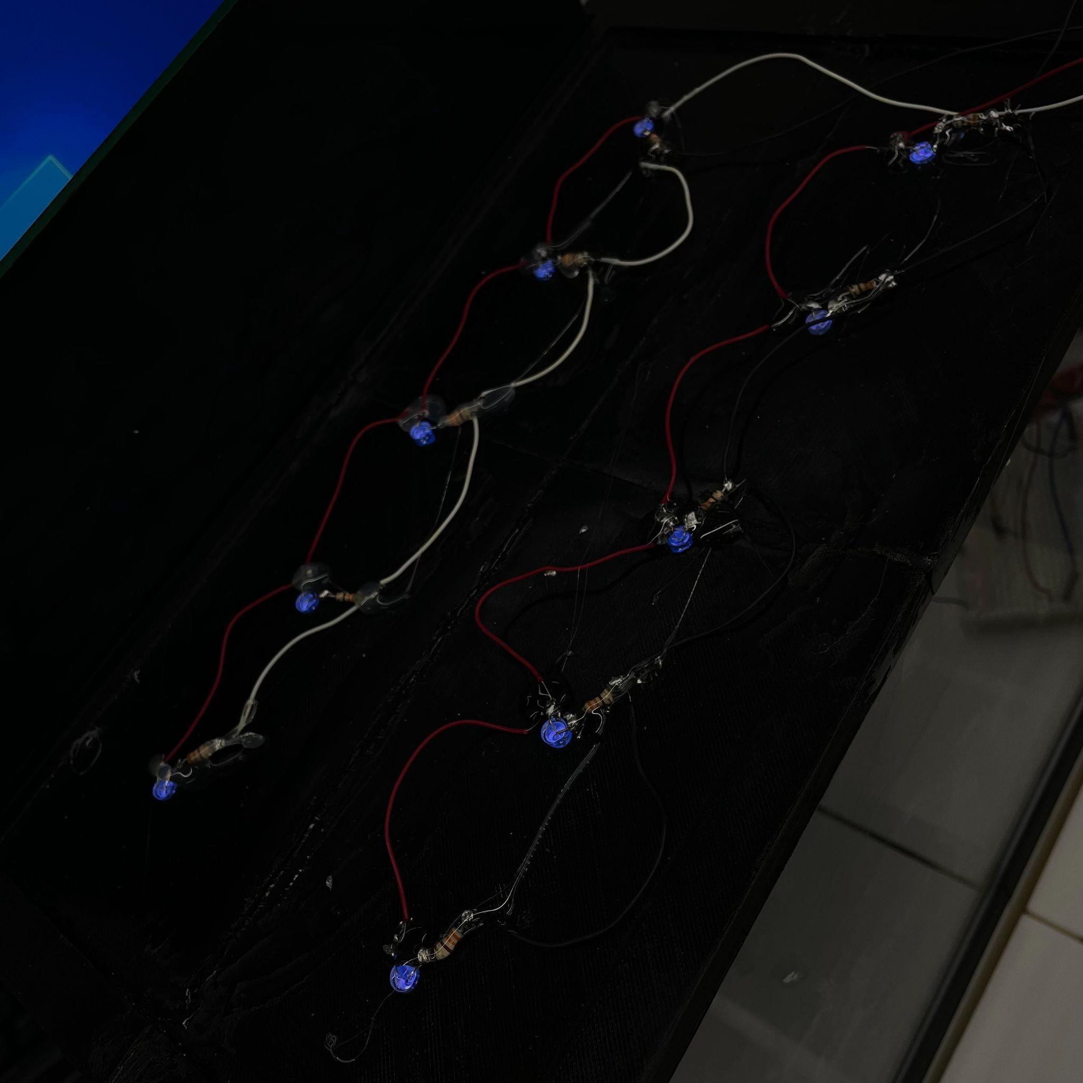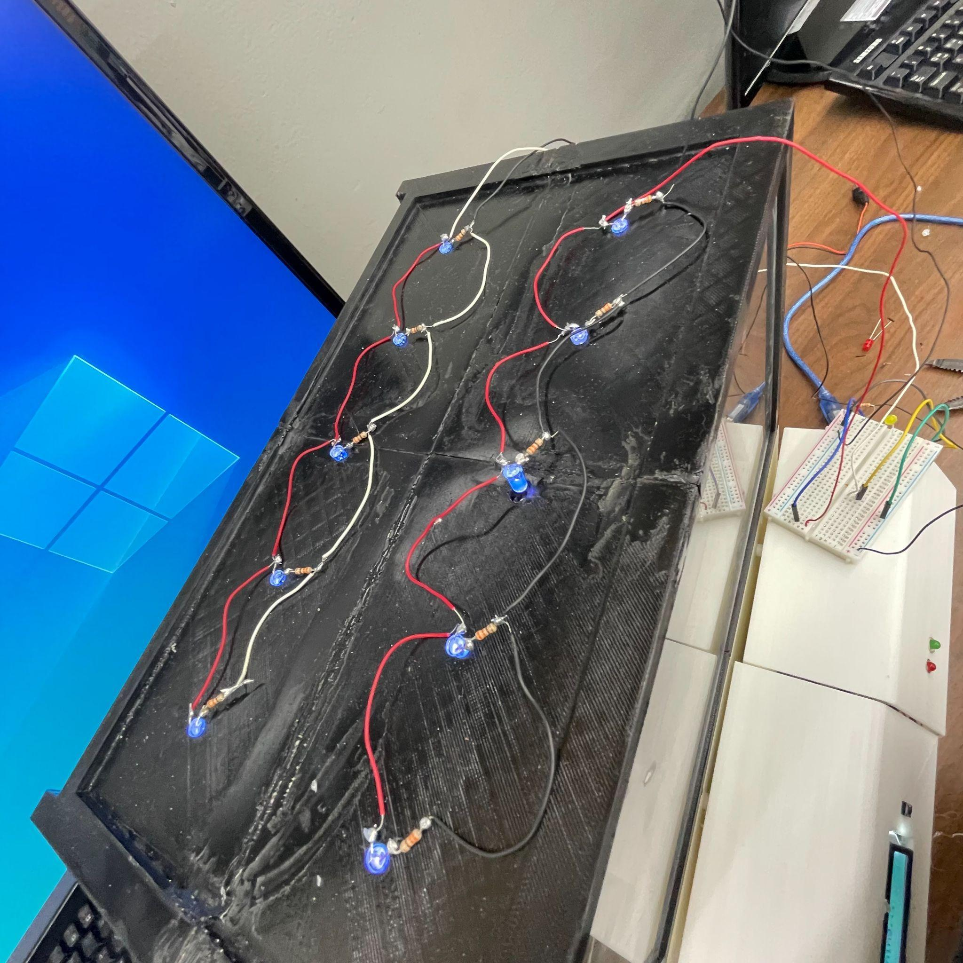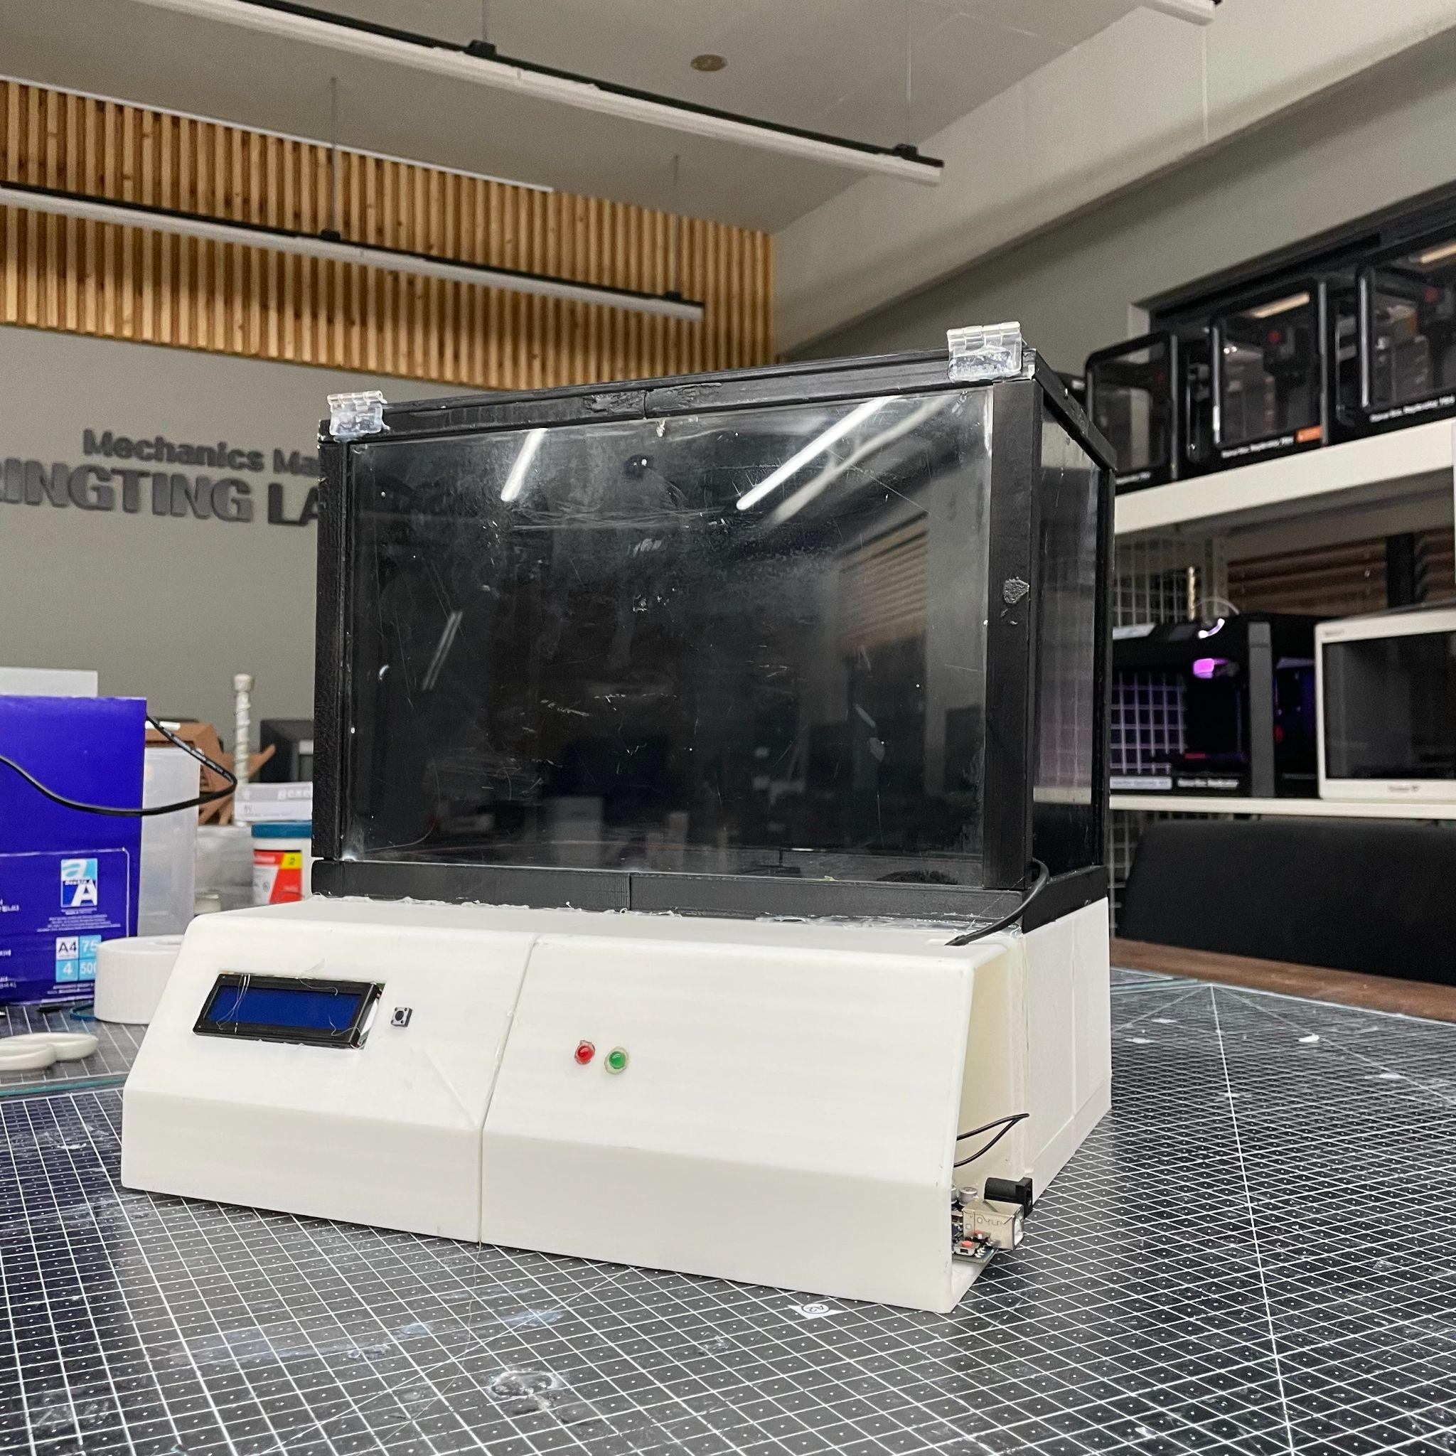

(6).컨트롤 박스

: 아두이노 보드,서보 모터, 전선, 버튼, lcd ,led, 등 전자 회로가 들어가는 공간입니다.

버튼 제어, 모터 제어등 기계의 작동 상태를 확인하는 곳입니다.또한 컨트롤 박스 안에 모든 전자회로가 다 들어가있습니다.

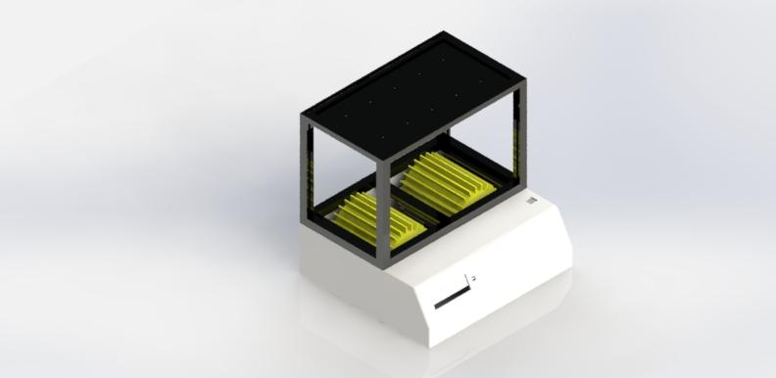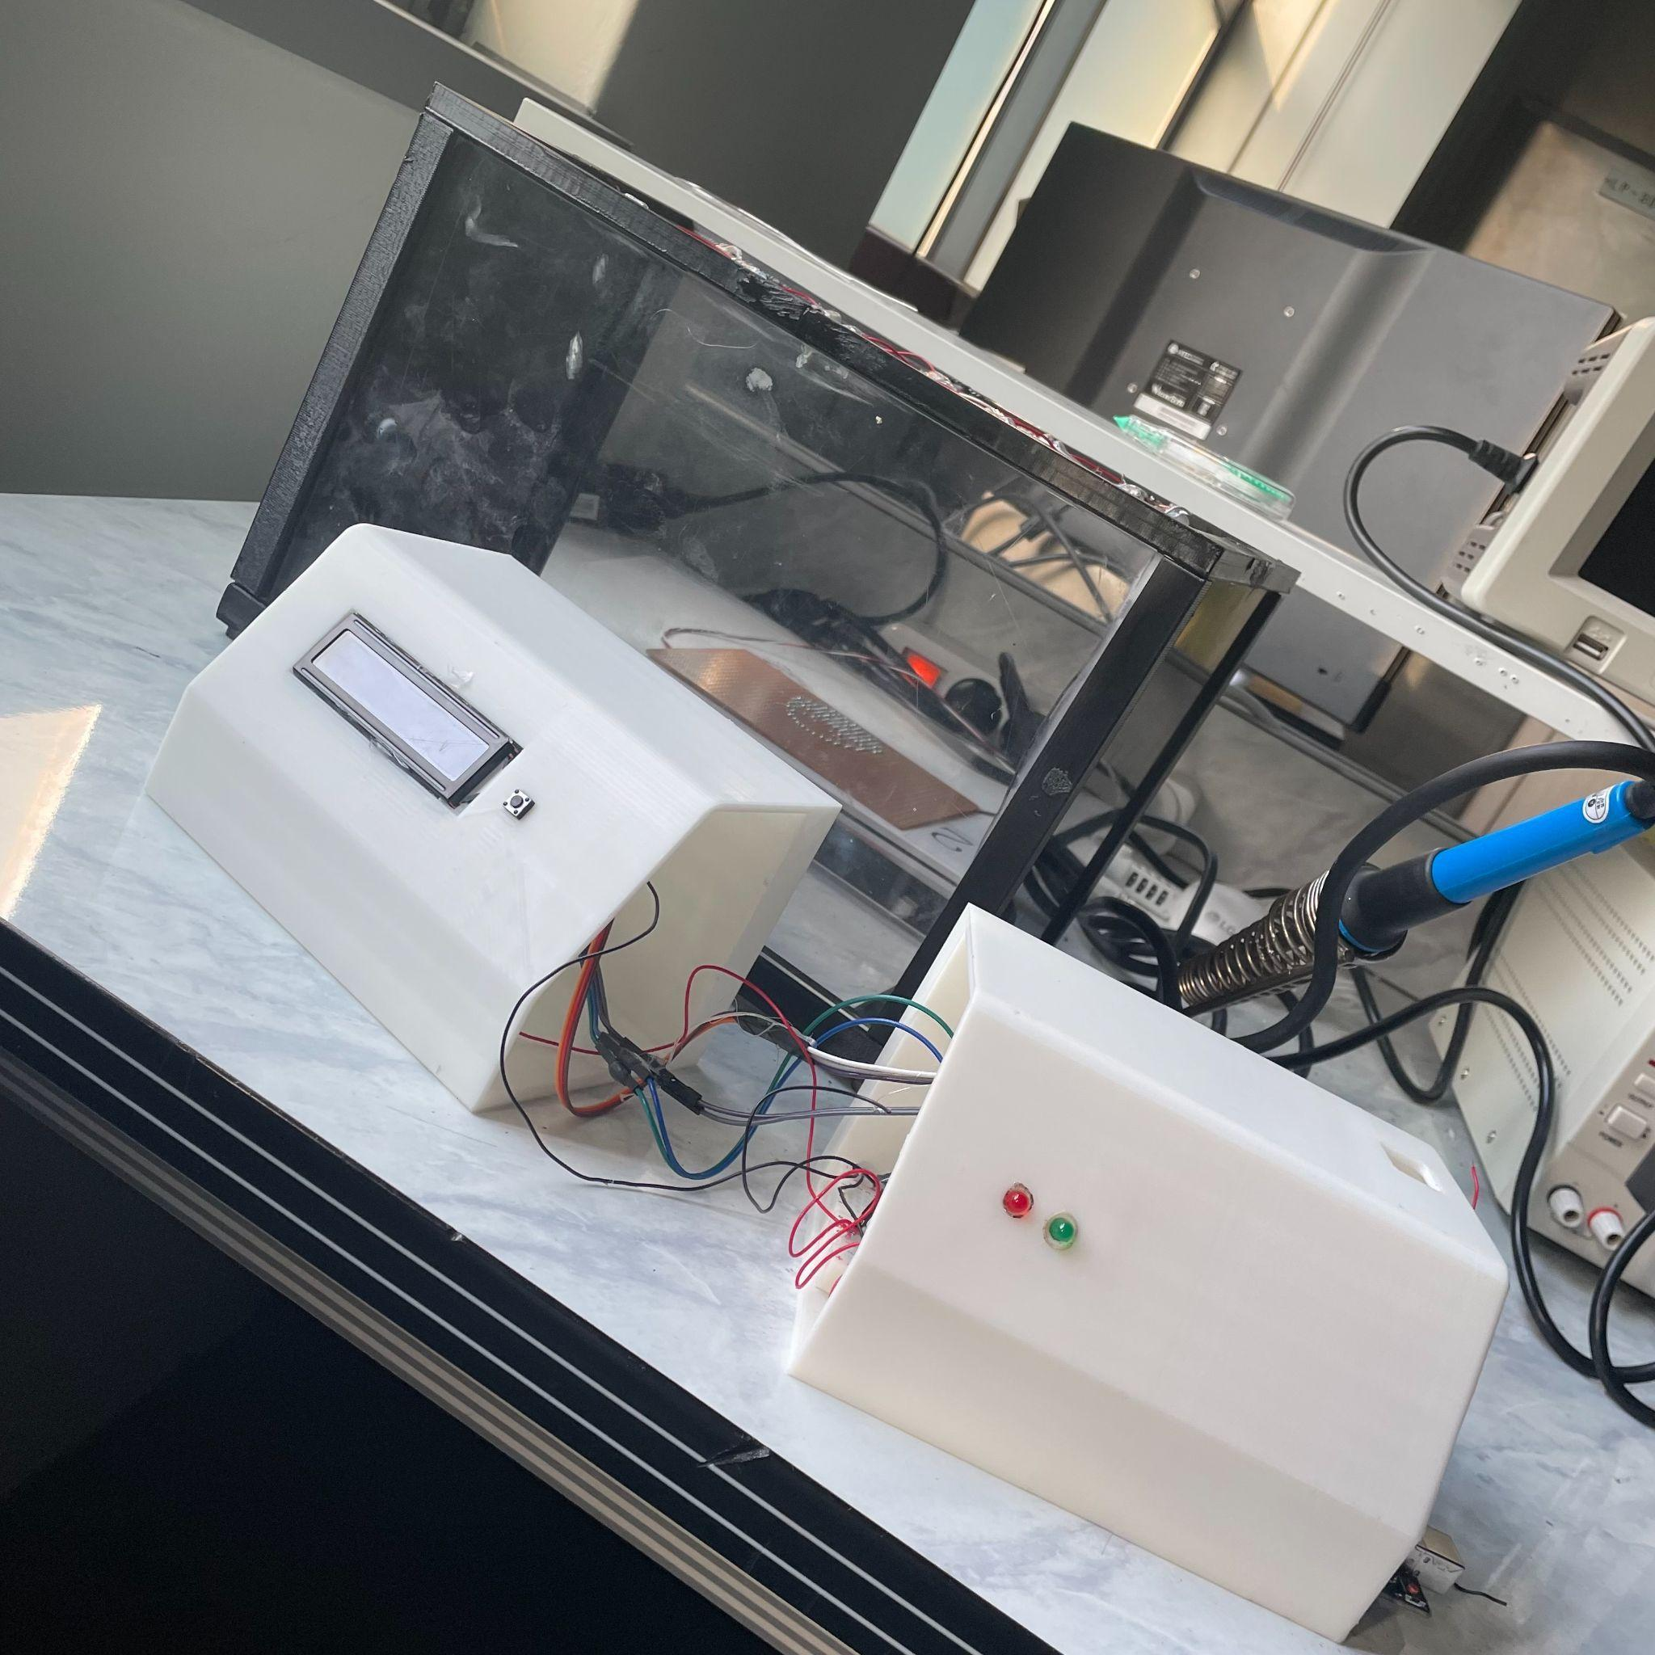

컨트롤 박스를 통해 장치를 작동시킬수 있는 버튼과 청소 상황을 확인할수있는 Lcd 패널을 달았습니다. 또한 컨트롤 박스 내부에는 아두이노 회로를 넣어 컨트롤박스 내부에 고정시켜놓았습니다. 또한 컨트롤 박스에서는 현재 기기가 실행중인지 확인할수있는 Led도 부착시켜놓았습니다.

컨트롤 박스는 3d 프린터 출력 크기상 반으로 나누어 출력하였습니다.

컨트롤 박스 한쪽 면은 컴퓨터와의 유선 연결을 이유로 뚫어 놓았습니다.

1. 소프트웨어 설계

Arduino 설계).

1. Arduino 부품:
   1. 아두이노 우노
   2. 브레드 보드
   3. 점퍼선
   4. 서보 모터 2개
   5. 버튼
   6. 빨강, 초록 LED
   7. UV LED 10개
   8. LCD 패널
2. Pin 번호:
   1. 서보 모터 8,9번핀
   2. 버튼 3번핀
   3. On LED(초록) 2번
   4. OFF LED(빨강) 1번
   5. UV LED 5개: 12번 5개: 13번
3. 참고사항

-버튼과 UV LED는 납땜을 하였습니다.

-UV LED는 직렬 연결을 하였습니다.

아두이노(작품 작동시키기) 설계

a. 아두이노 회로 설계)

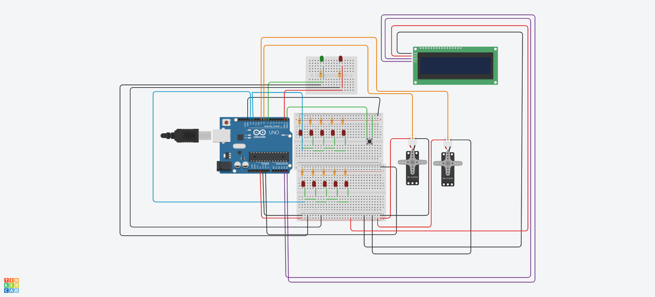

사용중을 나타내는 초록색 led와 비사용중을 나타내는 빨간색 led를 연결

하였고, 서보모터 2개와 lcd를 연결 후, 자외선 led를 2개의 핀으로 직렬연결

하여 제어하였습니다.

b. 전체적 작동 프로그램)

셋업함수에서 사용할 핀 번호와 사용 유형을 설정하였습니다. lcd는 I2C 모듈을 사용하여 라이브러리 파일을 통해 코딩하였습니다. 루프함수 안에

버튼이 눌리지 않았을 때는 빨간색 led가 켜지게 코딩하고 버튼이 눌렸을 때

조건문을 사용하여 작품이 작동하도록 프로그래밍 했습니다.

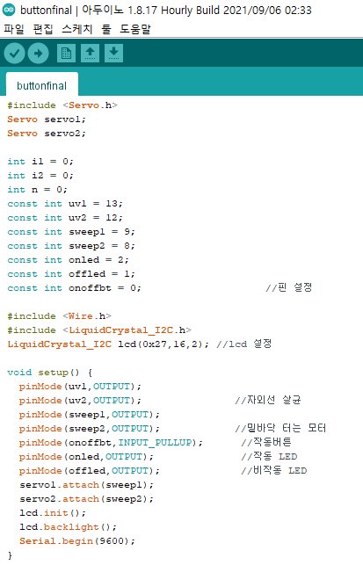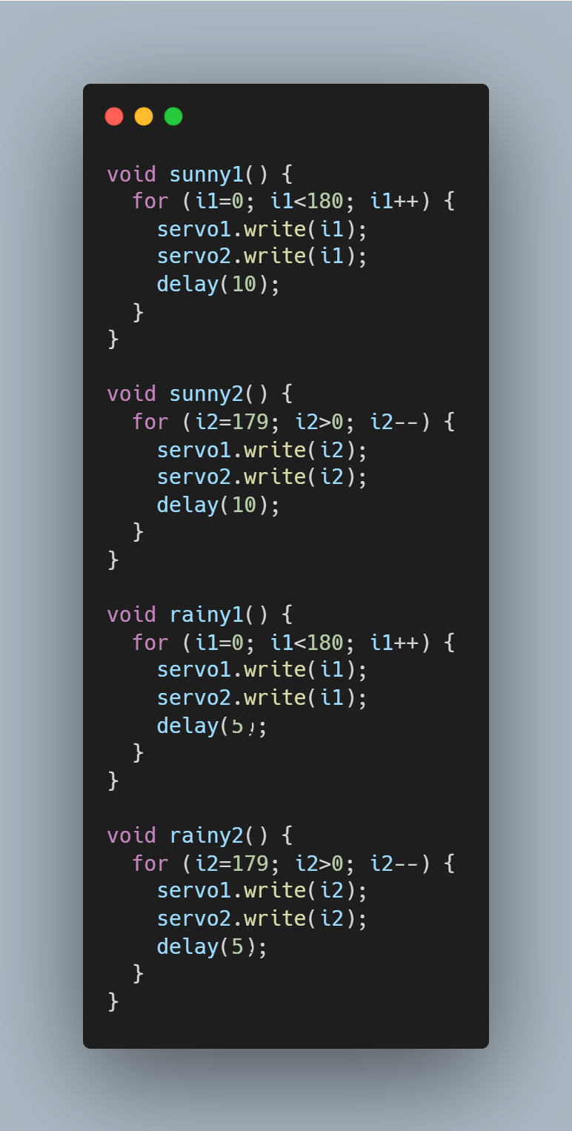

버튼을 눌렀을 때 비가 오면 모터가 더 빠르게 돌아가고 비가 안오면 느리게 돌아가게 하였습니다.

Python(날씨 데이터 불러오기) 설계

a. 전체적 알고리즘)

파이썬을 사용하여 크롤링을 하였습니다. 파이썬의 자동화 모듈인 Selenium모듈을 사용하여 네이버 날씨에 접속하여 해당 사이트의 HTML소스코드를 가져왔습니다. 해당 소스코드를 BeautifulSoup4모듈을 사용하여 날씨의 코드를 가져왔습니다. 이를 10분마다 실행하도록 하였습니다. 10분마다 날씨 데이터를 가져오는 것은 파이썬의 Datetime 모듈을 사용해 현재 시간을 구해 해당 기능을 구현하였습니다. 이렇게 10분마다 날씨 정보를 크롤링하게 하였습니다.

또한 장치를 조금 더 작동시키기 쉽도록 Tkinter라는 모듈을 사용해 GUI를 구현했습니다. python의 tkinter로 구현한 프로그램에 버튼을 만들어 그 버튼을 가지고 기계를 시작하게 만들게 하였습니다. 버튼을 누르면 날씨 데이터에 대한 크롤링을 시작하며 장치의 물리적 버튼을 누르면 Pyserial모듈을 통해 시리얼 통신을 하여 날씨 데이터를 송신하게 하였습니다. 날씨 데이터는 10분마다 한번씩 작성하여 2시간동안의 데이터를 합하여 한번이라도 비가 온 기록이 있다면 문자(String)“1”을 송신하고 비가 오지 않았다면 문자(String)“0”을 송신하게 하였습니다.

b. 시행착오)

이렇게 시리얼 통신을 통하여 무선통신을 하기까지는 여러 시행착오를 겪었습니다. 원래는 아두이노의 블루투스 모듈(HC-05)을 통해 컴퓨터와 아두이노 간의 무선통신을 시도했었습니다. 하지만 블루투스와 컴퓨터간의 페어링 과정에서 여러번 시도를 하였으나 실패하였습니다. 그리고 시리얼 통신 시도 과정중에 Serial.write()라는 코드에서 문제가 생겼었습니다. Serial.Write()라는 코드는 python에서 아두이노로 크롤링한 날씨 데이터를 송신하는 코드입니다. 그런데 Serial.write()를 실행하는 순간 아두이노의 코드 전체가 실행되는 문제가 발생하였습니다. 저희는 그것을 고치기 위해 여러 시도를 하였으나 계속 실패를 하였습니다. 그렇게 계속 시도를 하던중 저희는 아두이노의 0,1번 핀이 시리얼 통신을 위한 핀이란는 것을 알게되었습니다. 그런데 저희가 시리얼 통신을 사용하는 0,1번핀에 버튼을 연결하였다는 사실을 알게되었습니다. 그래서 파이썬과 Serial통신이 안된다는 것을 알게되었습니다. 저희는 그래서 버튼을 3번핀에 연결하였습니다. 또한 파이썬에서 String형을 데이터를 보내는데 아두이노에서는 int(integer,정수)형으로 데이터를 받고있다는 문제를 알게되어 아두이노에서 char(character,문자)형으로 받도록 코드를 수정하였습니다. 이런 시행착오 끝에 저희는 시리얼 통신을 성공하게되었습니다.

b. image).

모듈

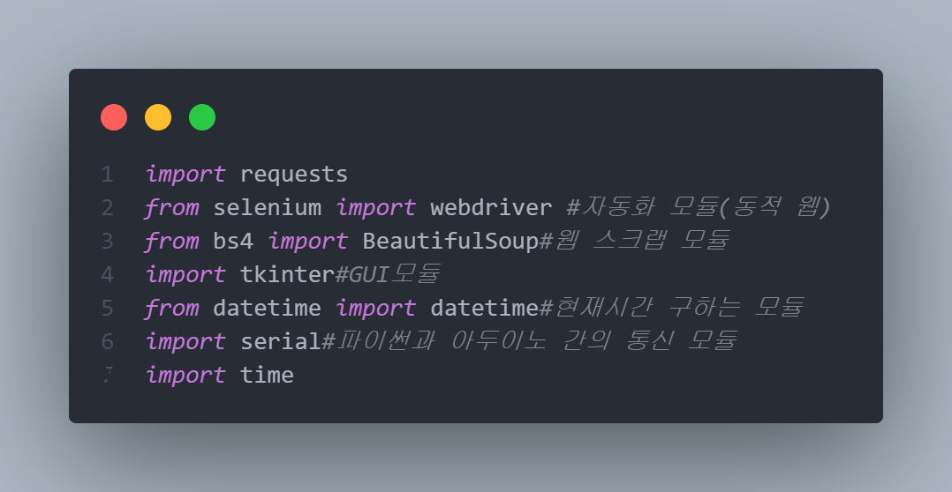

크롤링(beautiful soup)

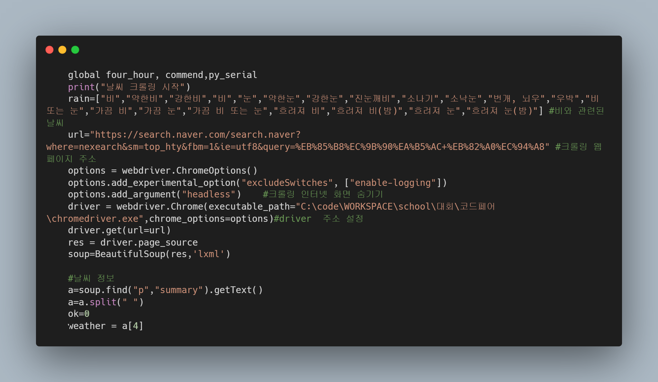

씨리얼 통신

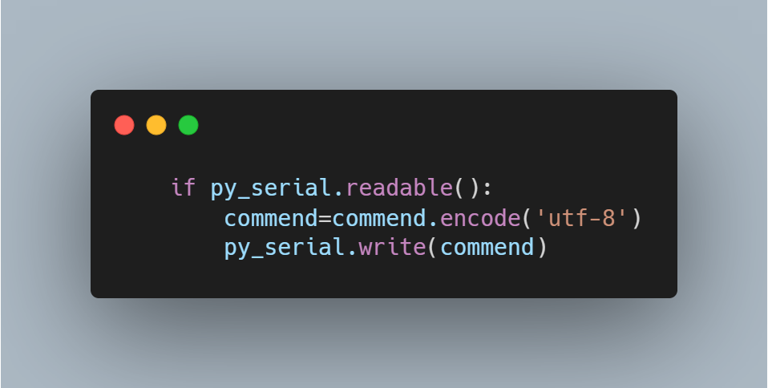

시간(10분 타이머)

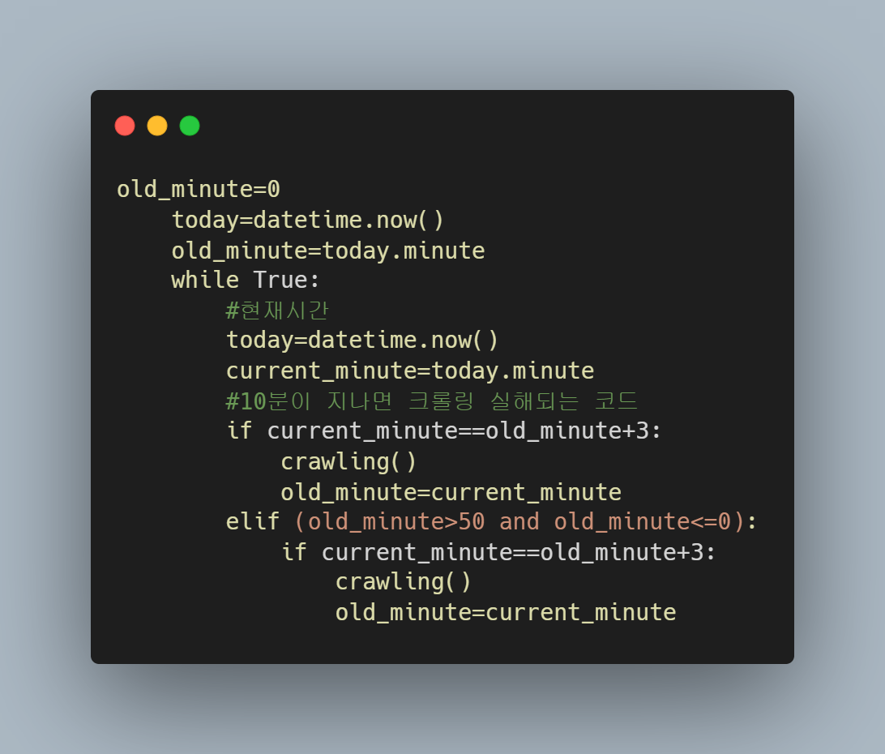

GUI

: Graphic User Interface

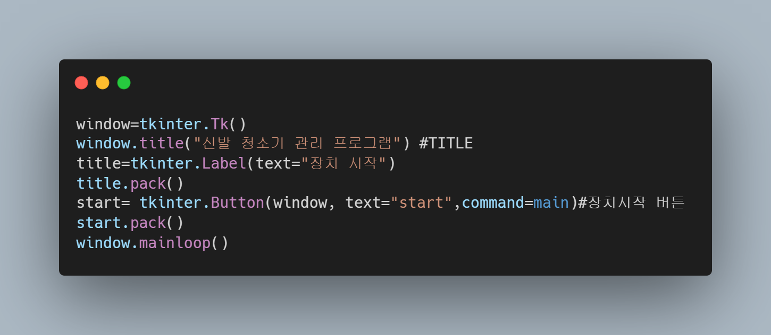

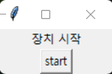

시행착오 목록)

1. 시리얼 버튼을 시리얼 통신을 하는 핀인 0번핀에 꽂음.
2. char형으로 송신된 데이터를 받아야하는데 int형으로 받음
3. python module import 에러
4. 버튼 인식 못함
5. lcd패널 고장
6. 버튼을 누르지도 않았는데 실행 됨
7. 모터가 작동을 안함
8. 원래는 웹 스크랩을 아두이노의 wifi 모듈을 통해 하려고 하였습니다. 하지만 wifi 모듈을 통해 서버에 접속하는데 실패하여 다시 파이썬으로 크롤링을 하게되었습니다.

Arduino와 Python간의 통신).

**2. 작품 제작**

1. 작품의 옆 벽면과, 신발이 올라갈 틀부터 설계했다.
2. 버튼을 눌러 모터가 돌아가는 프로그램을 설계했다.
3. 작품에서 모터가 들어갈 공간과, 천장의 자외선 led가 들어갈 공간을 설계했다.
4. 버튼을 눌렀을 때 lcd에서 안내 문구가 출력되고, 자외선 led가 청소 중 켜지도록 프로그래밍했다.
5. 아두이노와 lcd와 작동 표시 led가 들어갈 컨트롤박스를 설계했다.
6. 작동하지 않을 때는 빨간 led를, 작동할 때는 초록 led가 켜지도록 프로그래밍했다.
7. 파이썬과 아두이노를 씨리얼 통신을 통해 연결하여 현재 날씨 정보를 불러오고 그 정보에 따라 작동하는 게 달라지도록 프로그래밍했다.
8. 최종 테스트를 하고 조립하였다.

| **Ⅲ** |  | **작품 테스트** |
| --- | --- | --- |

1. 테스트 목적 : 테스트 시행 목적 기술 버튼을 눌렀을 때 안내 문구가 제대로 출력되는가, 모터가 제대로 돌아가는가, 자외선 led의 작동이 잘 되는가를 테스트 하기 위해서 시범 작동을 해보았다.

2. 테스트 방법 : 학교에서 신고 있던 신발을 작품에 넣고, 작동 버튼을 눌러 신발 바닥이 잘 청소가 되나 시험해 보았다.

3. 예상 결과 : 모터에 의한 바닥 청소가 일부분만 될 것 같았다.

4. 실제 결과 : 모터에 의한 바닥 청소는 성공적으로 진행이 되었다. 버튼을 눌렀을 때 안내문자가 출력이 되고, 몇 초 후 모터가 돌아가기 시작하여 신발 바닥을 청소하기 시작했다. 바닥 청소를 하는 동안 자외선 led 또한 정상적으로 작동하였다.

5. 결과 분석 : 예상 결과에서는 모터가 신발 바닥을 제대로 청소하지 못할 것이라고 예상했는데 실제 결과에서는 신발 바닥을 제대로 청소했다. 그 이외의 결과는 예상한 대로였다.

S/W

아두이노를 사용해 신발 밑창을 청소해주는 솔을 서보모터를 사용해 회전시켰습니다.

| **Ⅳ** |  | **해석 & 결론** |
| --- | --- | --- |

1. 결론 : 기존 제품과 달리 부피가 작아 배치가 용이하고, 짧은 시간 내로 자동으로 신발을 청소해준다는 점에서 실용성과 응용 가능성이 높다고 생각한다. 등교할 때 학교 정문 또는 반에서 작품을 배치해놓거나, 집에 배치를 하여 하교 후 도착했을 때 한 번씩 청소를 하여 응용할 수 있다.

2. 추후 개선사항 : 결론에 따라 추가적인 개선점을 기술 현재는 한 번에 신발 한 짝밖에 청소를 하지 못하여 두 번 작동시켜야 한다. 이것은 추후 설계 개선을 통해 신발 한 켤레를 한 번에 청소할 수 있도록 개선할 것이다.

또한 현재는 파이썬에서 웹 스크랩한 데이터를 아두이노로 보내기위해 유선 연결을 하였지만 추후에는 코드 개선을 통해 컴퓨터의 도움없이 아두이노 자체적으로 웹 스크랩을 해올수있도록 개선 할것입니다.

**2. 순수 연구 작품 설명서**

| **Ⅰ** |  | **주제** |
| --- | --- | --- |

1. 연구 배경 및 필요성

: 연구를 추진하게 된 배경 혹은 동기, 해결하고자 하는 문제에 대해 기술

2. 연구 주제(목적)

: 연구의 주제 혹은 목적, 문제의 해결 방법에 대해 상세 기술

3. 유사 제품(연구) 및 차별점

: 시중의 유사한 제품이나 연구에 대해 조사 내용 기술과 자신의 제품(연구)의 차별점을 기술

| **Ⅱ** |  | **방법론** |
| --- | --- | --- |

1. 연구 설계

- 이론적 근거 : 연구의 바탕이 되는 이론적 근거에 대해 기술 세차장에서 커다란 솔이 돌아가면서 차를 세차하는 것을 보고 모터로 롤링브러쉬를 제어하여 바닥을 청소하려 했고, 음식점에서 흔히 보이는 자외선 컵 살균기처럼 자외선 led를 사용하여 살균 효과 또한 추가하였다.

- 연구 방법 : 신발을 작품에 넣고 모터를 돌려 청소를 했을 때 청소가 안 되거나 덜 되는 변수를 상정하여, 모터 갯수를 늘리거나, 모터 속도를 늘려 수정할 예정이었다. 하지만 바닥 청소가 성공적으로 진행되어 그대로 사용하기로 했다.

- 관찰/검사항목 : 이 연구를 통해 실내화와 신발을 신발 청소기에 넣어 청소하고 신발 청소기로 청소를 하였을때와 안하였을 때의 위생상태를 비교하여 신발청소기의 성능을 알아볼수있다.

2. 예상 결과

- 신발과 실내화를 신발주머니에 넣을 때 먼지나 모래같은 이물질이 덜 들어가게 되어 청결하고 쾌적하게 생활할 수 있다.

| **Ⅲ** |  | **연구결과** |
| --- | --- | --- |

1. 연구 결과 : 실제 진행된 연구 결과를 수집된 데이터와 함께 기술

2. 결과분석 : 테스트 전 예상치와 실제 결과를 비교 분석 자외선 led와 lcd 출력은 잘 될 것이라 생각했지만 모터에 의한 바닥 청소가 일부분만 될 것 같았다. 그러나 실제 결과로는 바닥 청소 또한 잘 되었고, 자외선 led와 lcd 안내 문구 또한 정상적으로 출력되었다.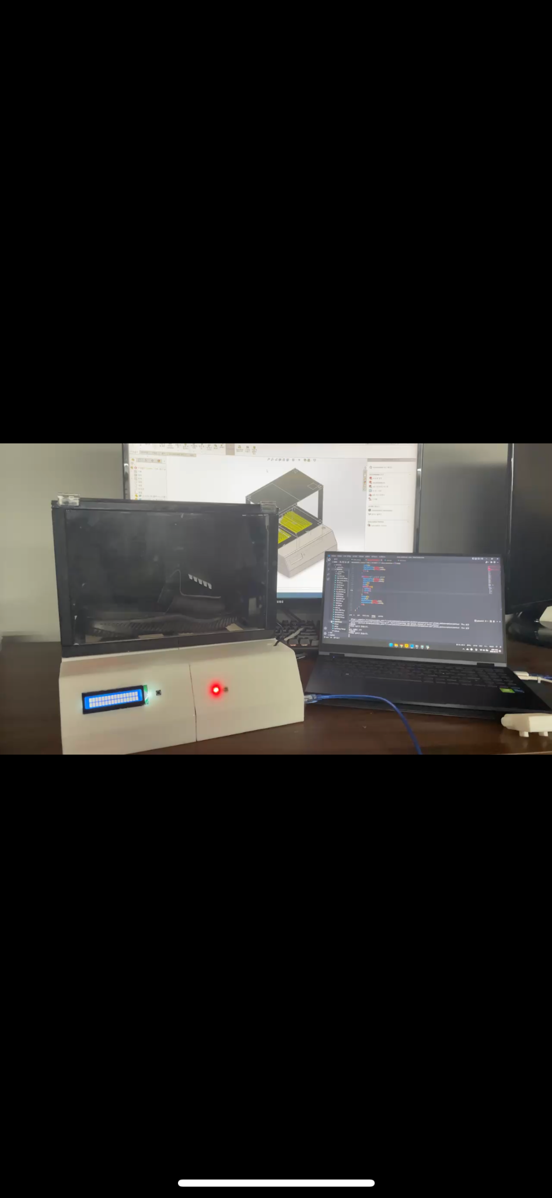

| **Ⅳ** |  | **해석 & 결론** |
| --- | --- | --- |

1. 해석 : 신발주머니를 쓰면서 모래운동장이 있는 학교를 다니는 학생들이 공통적으로 느끼는 불편한 부분을 개선하여 쾌적한 학교생활이 가능하다.

2. 응용분야 : 생활 분야에서 다른 것들을 세척하는 용도로 응용할 수 있다. 밖에 나갔다 들어오면 신발이 많이 더러워지는데 신발 청소기를 이용해 항상 깨끗한 상태를 유지할 수 있다.실내에서 슬리퍼나 신발을 신는 외국문화를 고려해 외국에서 신발청소기를 사용하면 더 좋을 것 같습니다.